
Министерство науки и высшего образования Российской Федерации
Пензенский государственный университет
Кафедра «Вычислительная техника»

ПОЯСНИТЕЛЬНАЯ ЗАПИСКА
К курсовой работе
по курсу «Программирование на Java»
на тему «Разработка многомодульного приложения на языке Java»

Выполнил:
студент группы 22ВВП2
Агапов И.Е.

Принял:
к.т.н. доцент Юрова О.В.

Пенза 2025
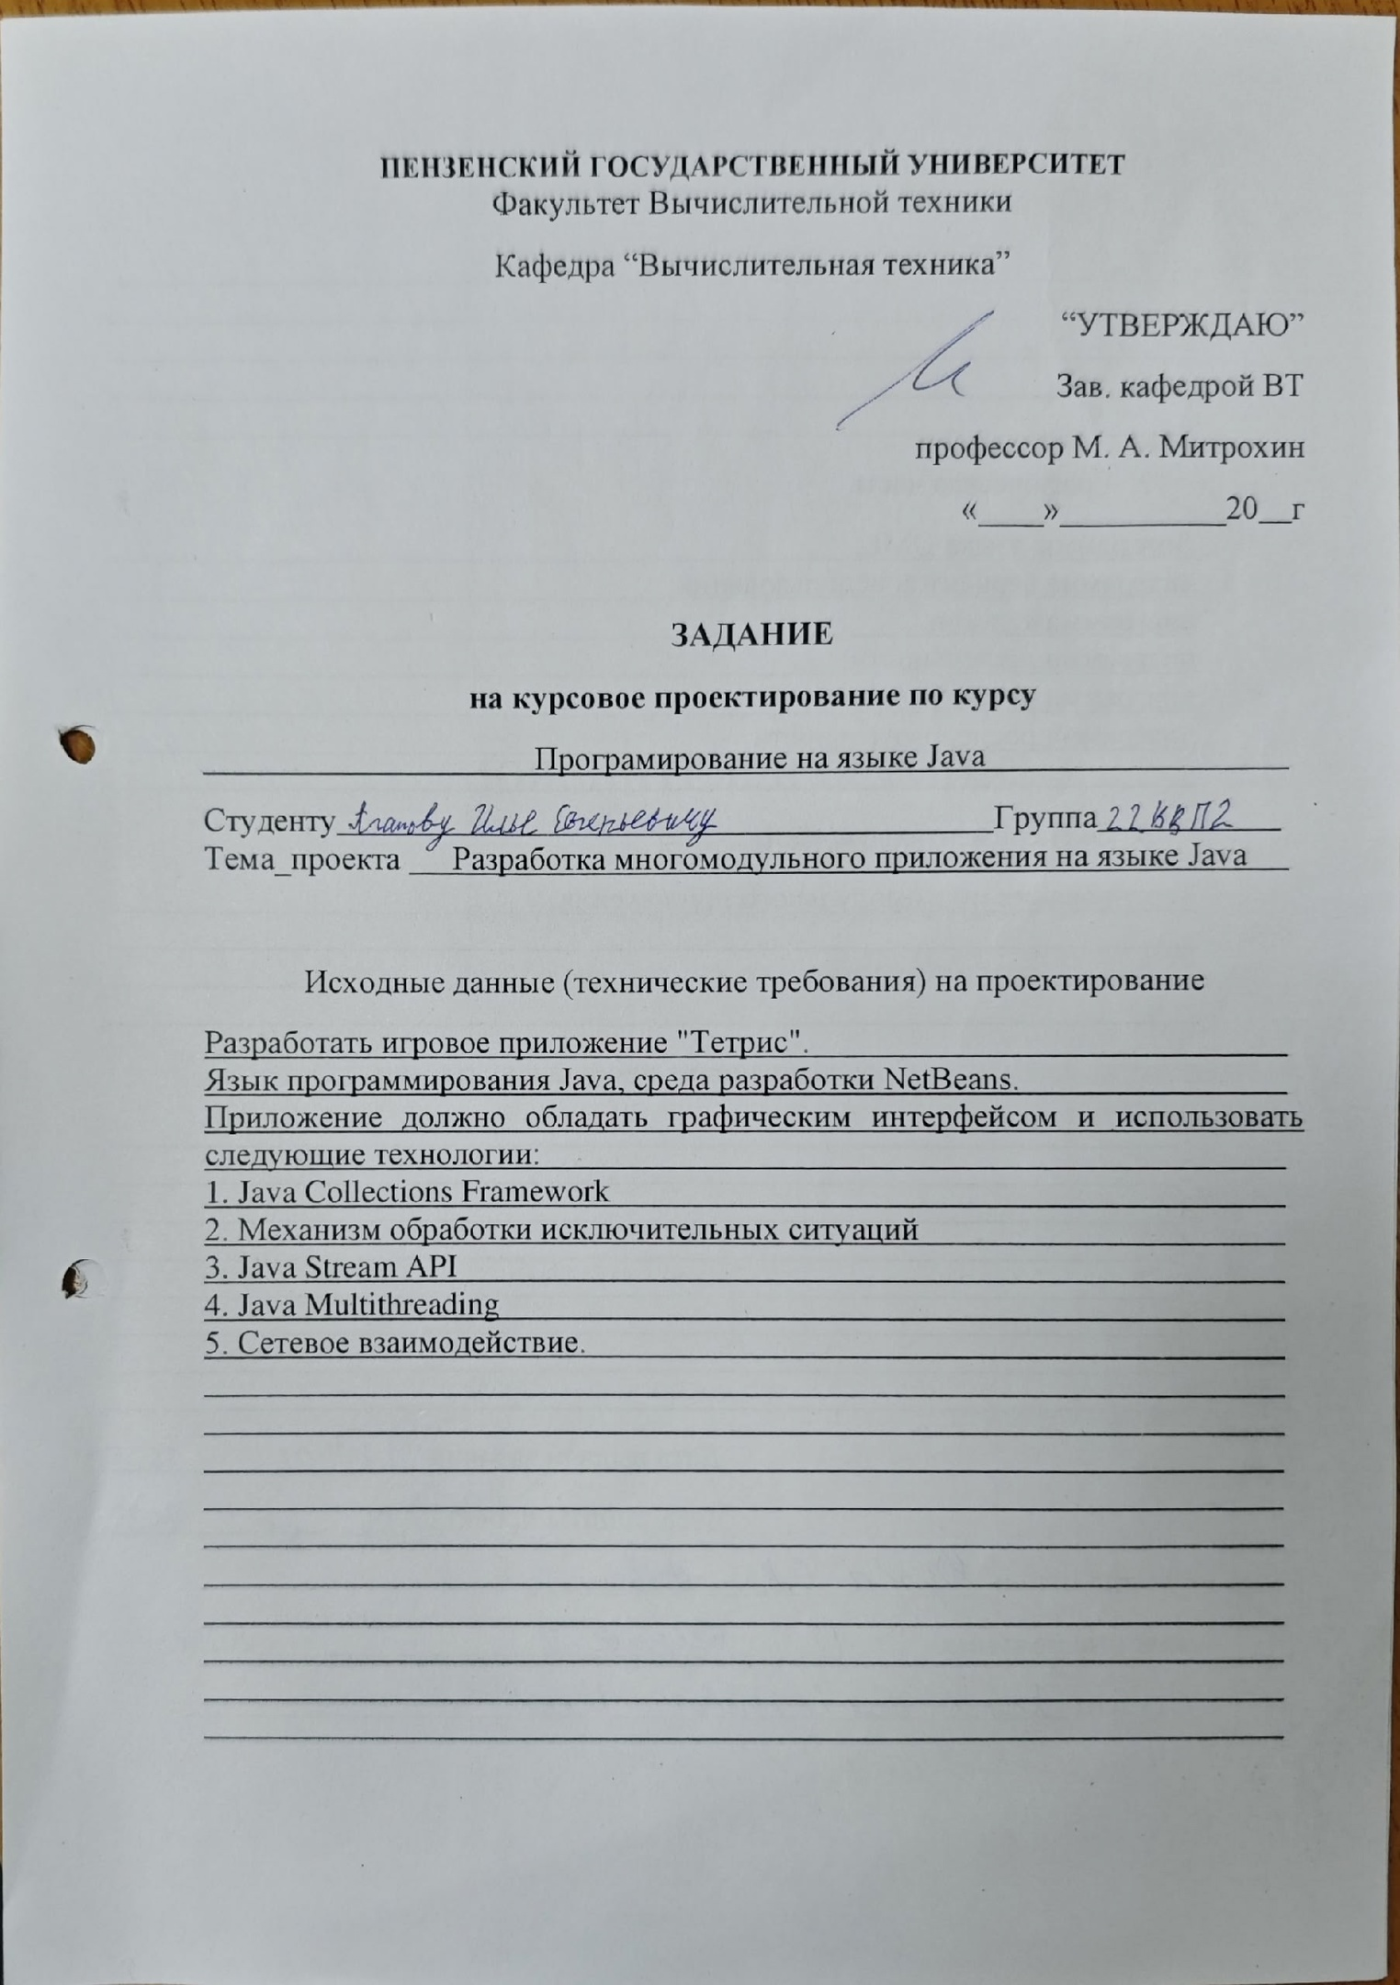

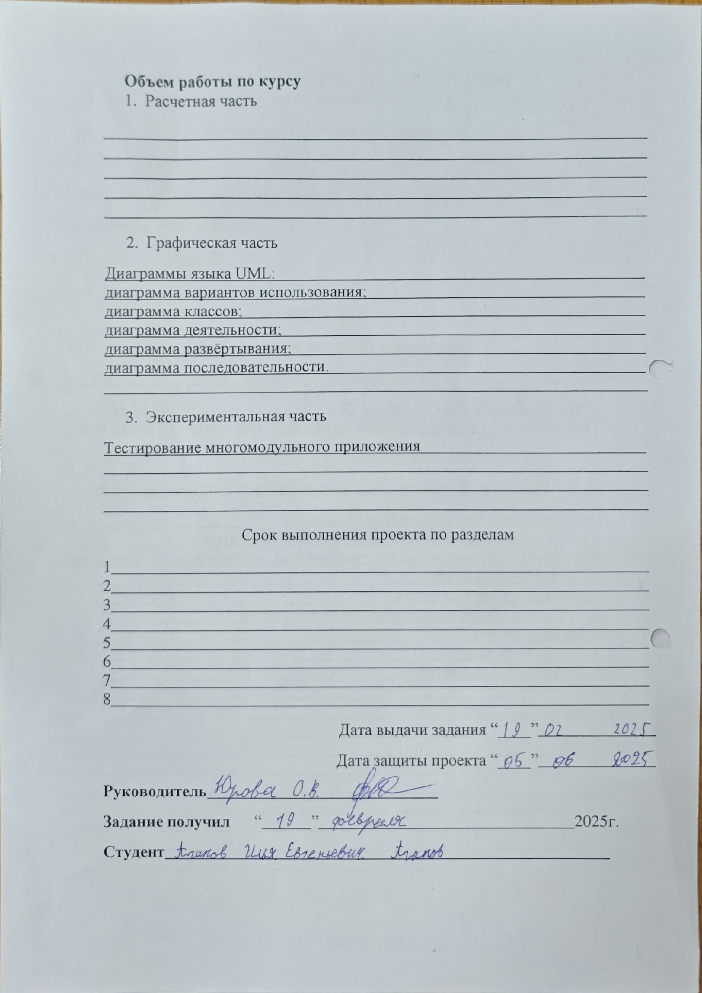

СОДЕРЖАНИЕ
СОДЕРЖАНИЕ 2
ВВЕДЕНИЕ 4
1 ПОСТАНОВКА ЗАДАЧИ 5
2 Теоретическая часть задания 6
2.1 Система программирования 6
2.2 Игровое приложение «Тетрис» 6
3 Описание алгоритма работы 8
4 Описание программы 9
4.1 Файл Server.java 9
4.2 Файл Reg.java 9
4.3 Файл Game.java. 11
4.4 Файлы Tetrominoe.java и Figure.java 13
4.5 Файл TetrisKeyAdapter.java 13
4.6 Файлы Board.java, BoardController.java и BoardDrawer.java 14
4.7 Файл NextFigurePanel.java 14
4.8 Файлы Observable.java, Observer.java и ConcreteObservable.java 14
5 Руководство пользователя 14
СПИСОК ЛИТЕРАТУРЫ 19
Приложение A. Листинг программы 20
Приложение A.1. Файл «Game.java» 20
Приложение A.2. Файл «Reg.java» 34
Приложение A.3. Файл «TetrisKeyAdapter.java» 51
Приложение A.4. Файл «Board.java» 53
Приложение A.5. Файл «BoardController.java» 57
Приложение A.6. Файл «Figure.java» 65
Приложение A.7. Файл «Tetrominoe.java» 67
Приложение A.8. Файл «ConcreteObservable.java» 69
Приложение A.9. Файл «Observable.java» 70
Приложение A.10. Файл «Observer.java» 71
Приложение A.11. Файл «Server.java» 72
Приложение Б. UML-диаграммы 79
Приложение Б.1. UML-диаграмма вариантов использования 79
Приложение Б.2. UML- диаграмма последовательности 80
Приложение Б.3. UML- диаграмма деятельности 81
Приложение Б.4. UML-диаграмма классов 82

ВВЕДЕНИЕ
На сегодняшний день Java остается одним из самых востребованных и распространенных языков программирования. Его история началась в 1996 году, когда компания Sun Microsystems выпустила первую версию, а после поглощения Oracle развитие языка продолжилось. Изначально Java задумывался как универсальное решение для различных задач, и сейчас он превратился в мощную платформу с богатой экосистемой. За время существования вышло множество версий, и актуальной на данный момент является Java 12, представленная в марте 2019 года.
Java применяется в самых разных сферах: от разработки десктопных программ до создания крупных веб-сервисов. Кроме того, на нем пишут ПО для самых разных устройств — компьютеров, смартфонов, планшетов и даже бытовой техники. Особенно ярко его популярность проявляется в мобильной разработке, поскольку большинство приложений для Android создаются именно на Java.
Одной из главных особенностей Java является компиляция в байт-код, который выполняется виртуальной машиной JVM. Это обеспечивает кроссплатформенность, позволяя запускать программы на разных операционных системах без перекомпиляции. В отличие от чисто интерпретируемых языков вроде PHP или полностью компилируемых, таких как C++, Java занимает промежуточное положение, сочетая преимущества обоих подходов.
Синтаксис Java близок к C++ и C#, что облегчает изучение языка для тех, кто уже знаком с подобными языками. Еще одной важной чертой Java является автоматическая сборка мусора, избавляющая разработчиков от необходимости вручную управлять памятью, как в C++. Кроме того, Java — строго объектно-ориентированный язык, поддерживающий полиморфизм, наследование и статическую типизацию, что делает его удобным для создания сложных, гибких и масштабируемых приложений.

ПОСТАНОВКА ЗАДАЧИ

Разработать многомодульное приложение-игру «Архиватор». Язык программирования Java, среда разработки NetBeans. Приложение должно обладать графическим интерфейсом и использовать следующие технологии:
1. Java Collection Framework;
2. Механики обработки исключительных ситуаций;
3. Java Stream API;
4. Java Multithreading;
5. Сетевое взаимодействие.

Теоретическая часть задания

Система программирования
NetBeans IDE - бесплатная интегрированная среда разработки с открытым исходным кодом для разработчиков программного обеспечения. Среда предоставляет все средства, необходимые для создания профессиональных десктоп приложений, корпоративных, мобильных и веб-приложений на платформе Java, а также C/C++, PHP, JavaScript, Groovy и Ruby.
Основные характеристики NetBeans IDE:
- Рабочая область среды IDE является полностью настраиваемой - существует возможность пользовательской настройки действий, выполняемых с помощью панели, назначения "горячих" клавиш и т.д.
- IDE имеет в своем составе расширенный многоязыковой редактор для различных языков программирования - Java, C/C++, Ruby, Groovy, PHP, JavaScript, CSS, XML, HTML, RHTML, JSP, документацию Javadoc. Существует возможность расширения функций редактора с целью поддержки любого другого языка.
- Редактор NetBeans делает отступы строк, проверяет соответствие скобок и слов, подсвечивает синтаксис исходного кода.

Игровое приложение «Тетрис»
Игровое поле представляет собой вертикальную прямоугольную сетку (колодец), в которую сверху падают фигуры различной формы (тетромино). Каждая фигура состоит из четырёх квадратных блоков, соединённых сторонами.
Игрок может перемещать фигуры влево и вправо, поворачивать их на 90 градусов, а также ускорять их падение. Цель игры — размещать фигуры таким образом, чтобы они заполняли горизонтальные ряды без пропусков. Когда ряд полностью заполняется, он исчезает, игрок получает очки, а все блоки выше опускаются вниз.
Игра продолжается до тех пор, пока есть место для новых фигур, а результат зависит от количества очищенных линий и набранных очков.

Описание алгоритма работы
  - Описание клиент-серверной части

Разработанная программа состоит из клиента и сервера.
Сначала запускается сервер, он содержит данные для авторизации пользователей и таблицу рекордов.
Связь между сервером и клиентом устанавливается с помощью TCP протокола. Принцип соединения указан на UML-диаграмме последовательности (Приложение B2). После запуска сервера он ожидает подключения клиента. Во время запуска клиент отправляет серверу запрос на рекорды.
После игры клиент отправляет серверу количество заработанных очков, для обновления таблицы рекордов.
  - Описание работы приложения

Игра представляет собой классическую игру «Тетрис» с полем 10 на 20 клеток и с 7 видами фигур. Количество начисляемых очков зависит от количества собранных, за раз, линий.

Описание программы

Файл Server.java
Данный файл содержит сервер для обработки подключений клиентов игры, обеспечивает аутентификацию, регистрацию и хранение рекордов.

Файл Reg.java

Этот класс служит как окно для регистрации и входа пользователя в игру (рис. 1).
При нажатии на кнопку «Войти», после проверки на сервере, класс перенаправляет пользователя в файл Game.java.
При нажатии на кнопку «Регистрация» имя и пароль, введенные в поля, через сервер записываются в файл.
При нажатии на кнопку «Рекорды» появляется таблица с рекордами (рис. 2).
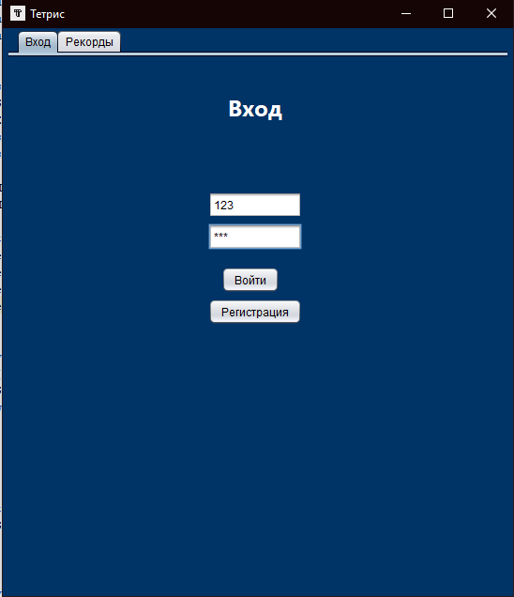

Рисунок 1– Файл Reg.java

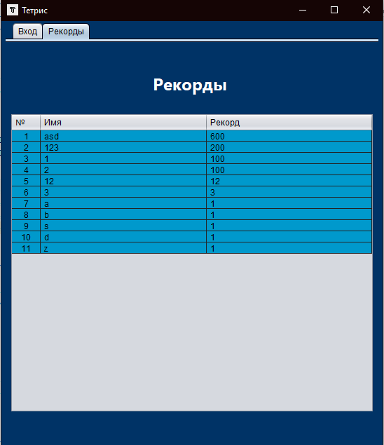

Рисунок 2– Файл Reg.java (таблица с рекордами)

Файл Game.java.

Данный файл содержит основной игровой интерфейс и логику игры. Во время запуска создает игровое поле (Board) и управляет им через BoardController, отображает текущий счет и имена первых 10 лидеров.
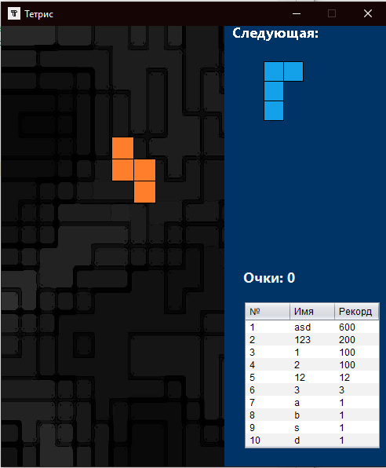

Рисунок 3 – Файл Game.java
Когда фигура коснется верха игрового поля, игра завершается, при этом счет отправляется на сервер и на экране высвечивается предложение начать игру заново
.

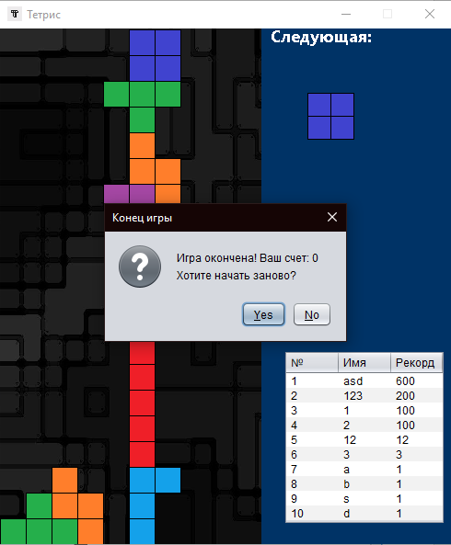

Рисунок 4 – Файл Game.java (предложение начать заново)

Файлы Tetrominoe.java и Figure.java
В первом файле содержится перечисление всех координат фигур тетромино. Второй файл представляет собой фигуру тетромино в виде массива точек и генерирует случайные фигуры через getRandomFigure().

Файл TetrisKeyAdapter.java
Класс, который обрабатывает ввод с клавиатуры для игры Тетрис. Он расширяет KeyAdapter для предоставления функционала обработки ввода с клавиатуры.

Файлы Board.java, BoardController.java и BoardDrawer.java
Эти файлы описывают игровое поле.
В файле Board содержится текущее состояние игрового поля, которым управляет BoardController. Он обрабатывает все движения фигур и удаляет заполненные линии.
Класс BoardDrawer отвечает за отрисовку игрового поля. Фигуры отрисовываются по одной клетке. Размер клеток рассчитывается с учетом размеров поля.

Файл NextFigurePanel.java
Является панелью, содержащей следующую фигуру. Отрисовка происходит аналогично классу BoardDrawer.

Файлы Observable.java, Observer.java и ConcreteObservable.java
Эти файлы представляют собой интерфейс Наблюдатель для java.
В Observable содержится интерфейс для наблюдаемых объектов а, в Observer интерфейс для наблюдателей.
В файле ConcreteObservable содержится базовая реализация уведомлений наблюдателей. При изменениях с помощью метода notifyObservers все добавленные наблюдатели узнают об изменениях в наблюдаемых объектах.

Руководство пользователя
После запуска приложения пользователя встречает страница входа. Пользователь может переключатся между вкладками «Вход» и «Рекорды».
На вкладке «Рекорды» отображаются рекорды всех пользователей.
На вкладке «Вход» есть 2 кнопки.

При нажатии на кнопку «Регистрация» происходит регистрация пользователя (рис. 5).
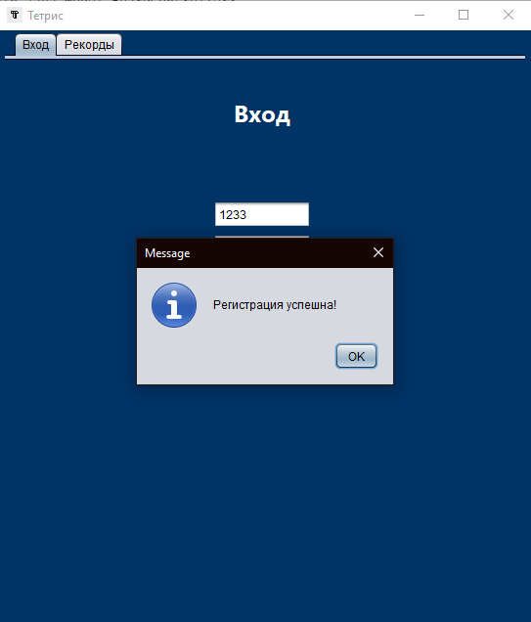
Рисунок 5 – Уведомление об успешной регистрации
При нажатии на кнопку «Войти» происходит вход в игру (рис. 6).
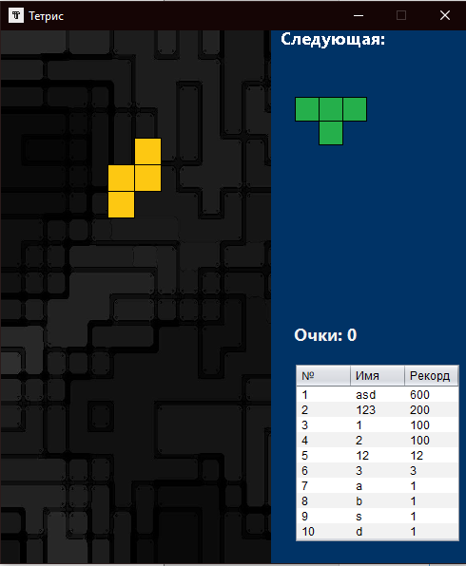
Рисунок 6 – Игра

В окне игры отображаются игровое поле, текущее количество очков, таблица лидеров, фигура, которая упадет следующей.
Управление осуществляется с помощью стрелочек и клавиши пробел.
Стрелочки вправо и влево двигают фигуру в соответствующем направлении.
Стрелочка вверх поворачивает фигуру на 90° по часовой стрелке.
Стрелочка вниз опускает фигуру на 1 клетку вниз.
Клавиша пробел опускает фигуру до конца.
После окончания игры результаты пользователя сохраняются и появляется предложение начать игру заново (рис. 7)
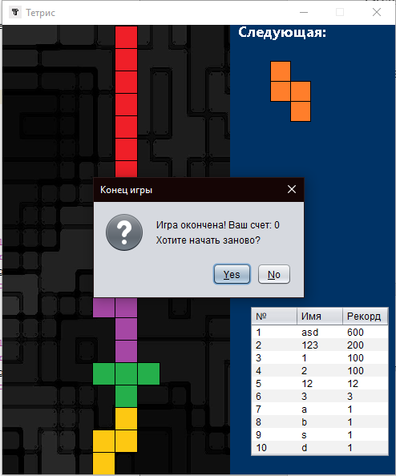
Рисунок 7 – Окно проигрыша
Если пользователь согласится, то игра начнется заново, а если откажется, то игра закрывается и заново открывается окно входа.

ЗАКЛЮЧЕНИЕ

При выполнении данного курсового проекта были изучены принципы работы протоколов TCP/IP. Были получены навыки разработки многомодульного приложения с пользовательским интерфейсом и работы в среде NetBeans. Получены навыки разработки клиент-серверных приложений.
В результате выполнения данной курсовой работы было разработано игровое приложение «Тетрис», позволяющее сохранять свои рекорды на сервере.

СПИСОК ЛИТЕРАТУРЫ

- "Java. Методы программирования" И.Н Блинов, В.С. Романчик – Минск: УниверсалПресс, 2007 – 704 с.
- "Java. Руководство для начинающих", Герберт Шилдт – ООО «Диалектика», 2019 – 816 с.
- Форум программистов и сисадминов Киберфорум [Электронный ресурс]. Режим доступа: http://www.cyberforum.ru/, свободный (Дата обращения 29.04.2020).

Приложение A.
Листинг программы

Приложение A.1.
Файл «Game.java»
package main.java.controller;

import java.awt.BorderLayout;
import java.awt.Image;
import java.io.BufferedReader;
import java.io.IOException;
import java.io.InputStreamReader;
import java.io.PrintWriter;
import java.net.InetSocketAddress;
import java.net.Socket;
import java.util.Timer;
import java.util.TimerTask;
import javax.imageio.ImageIO;
import javax.swing.JLayeredPane;
import javax.swing.JOptionPane;
import javax.swing.SwingUtilities;
import static javax.swing.WindowConstants.EXIT_ON_CLOSE;
import javax.swing.table.DefaultTableModel;
import main.java.model.BoardController;
import main.java.view.BoardDrawer;
import main.java.model.Board;
import main.java.model.Figure;
import main.java.view.NextFigurePanel;
/*
* Click nbfs://nbhost/SystemFileSystem/Templates/Licenses/license-default.txt to change this license
* Click nbfs://nbhost/SystemFileSystem/Templates/GUIForms/JFrame.java to edit this template
*/

/**
*
* @author Ilya
*/
public class Game extends javax.swing.JFrame {

private Socket gameSocket;
private int gamePort;
public final static String gameName = "Тетрис";
public static final int DELAY = 100;
public static final int PERIOD = 700;
private final String playerName;
private final Board board;
private final BoardController boardController;
private final BoardDrawer boardDrawer;
private Timer timer;
private Figure nextFigure;
private NextFigurePanel nextFigurePanel;

public Game(String name, Socket socket) {
try {
Image icon = ImageIO.read(getClass().getResource("T.jpg"));
setIconImage(icon);
} catch (IOException | IllegalArgumentException e) {
System.err.println("Не удалось загрузить иконку: " + e.getMessage());
}
this.playerName = name;
gameSocket = socket;
gamePort = gameSocket.getLocalPort();
board = new Board();
boardDrawer = new BoardDrawer(board);
boardController = new BoardController(board);
timer = new Timer();
nextFigure = Figure.getRandomFigure();
if (gameSocket == null || gameSocket.isClosed()) {
JOptionPane.showMessageDialog(this, "Нет соединения с сервером");
this.dispose();
return;
}
init();
start();
}
public void init() {
boardController.addObserver(boardDrawer);
boardDrawer.setFocusable(true);
boardDrawer.addKeyListener(new TetrisKeyAdapter(boardController));
nextFigurePanel = new NextFigurePanel();
nextFigurePanel.setNextFigure(nextFigure);
boardController.addObserver(nextFigurePanel);
add(nextFigurePanel, BorderLayout.EAST);
add(boardDrawer);
setTitle(gameName);
setSize(450, 600);
setDefaultCloseOperation(EXIT_ON_CLOSE);
setResizable(false);
setLocationRelativeTo(null);
setVisible(true);
initComponents();
nextFigurePanel.setBackground(jPanel1.getBackground());
jLayeredPane1.add(nextFigurePanel, JLayeredPane.DEFAULT_LAYER);
updateRecordsFromServer();
}

public void start() {
timer.scheduleAtFixedRate(new CurrentTask(), DELAY, PERIOD);
board.setStarted(true);
boardController.clearBoard();

boardController.setCurrentFigure(Figure.getRandomFigure());
}

private void update() {
if (board.isFellStatus()) {
board.setFellStatus(false);
boardController.setCurrentFigure(nextFigure);
nextFigure = Figure.getRandomFigure();
nextFigurePanel.setNextFigure(nextFigure);
} else {
boardController.down();

}
}
private void restartGame() {
board.setStarted(true);
board.setNumberLinesRemoved(0);
board.setScore(0);
boardController.clearBoard();
boardController.createNewFigure();

timer = new Timer();
timer.scheduleAtFixedRate(new CurrentTask(), DELAY, PERIOD);

updateRecordsFromServer();
}

class CurrentTask extends TimerTask {
@Override
public void run() {
Runtime.getRuntime().addShutdownHook(new Thread(() -> {
Reg.closeConnection();
}));

if (board.isStarted()) {
update();

jLabel1.setText("Очки: " + boardController.getBoard().getScore());
boardDrawer.repaint();
nextFigurePanel.repaint();
} else {
timer.cancel();
timer.purge();

sendScoreToServer(playerName, boardController.getBoard().getScore());

//Диалог
SwingUtilities.invokeLater(() -> {
int option = JOptionPane.showConfirmDialog(Game.this,
"Игра окончена! Ваш счет: " + boardController.getBoard().getScore() +
"\nХотите начать заново?",
"Конец игры",
JOptionPane.YES_NO_OPTION,
JOptionPane.QUESTION_MESSAGE);

if (option == JOptionPane.YES_OPTION) {
restartGame();
} else {
Game.this.dispose();
Reg.closeConnection();
new Reg().setVisible(true);
}
});
}
}
}
/**
* This method is called from within the constructor to initialize the form.
* WARNING: Do NOT modify this code. The content of this method is always
* regenerated by the Form Editor.
*/
@SuppressWarnings("unchecked")
// <editor-fold defaultstate="collapsed" desc="Generated Code">
private void initComponents() {

board1 = new main.java.model.Board();
jPanel1 = new javax.swing.JPanel();
jLayeredPane1 = new javax.swing.JLayeredPane();
jLabel1 = new javax.swing.JLabel();
jScrollPane1 = new javax.swing.JScrollPane();
jTable1 = new javax.swing.JTable();

setDefaultCloseOperation(javax.swing.WindowConstants.EXIT_ON_CLOSE);

jPanel1.setBackground(new java.awt.Color(0, 51, 102));
jPanel1.setForeground(new java.awt.Color(204, 0, 51));
jPanel1.setPreferredSize(new java.awt.Dimension(490, 600));

jLabel1.setFont(new java.awt.Font("Segoe UI", 1, 18)); // NOI18N
jLabel1.setForeground(new java.awt.Color(242, 242, 242));
jLabel1.setText("Очки: 0");

jTable1.setModel(new javax.swing.table.DefaultTableModel(
new Object [][] {

},
new String [] {
"№", "Имя", "Рекорд"
}
) {
boolean[] canEdit = new boolean [] {
false, false, false
};

public boolean isCellEditable(int rowIndex, int columnIndex) {
return canEdit [columnIndex];
}
});
jTable1.setAutoscrolls(false);
jTable1.setCursor(new java.awt.Cursor(java.awt.Cursor.DEFAULT_CURSOR));
jTable1.setEnabled(false);
jTable1.setFocusable(false);
jTable1.getTableHeader().setReorderingAllowed(false);
jScrollPane1.setViewportView(jTable1);
if (jTable1.getColumnModel().getColumnCount() > 0) {
jTable1.getColumnModel().getColumn(0).setResizable(false);
jTable1.getColumnModel().getColumn(1).setResizable(false);
jTable1.getColumnModel().getColumn(2).setResizable(false);
}

jLayeredPane1.setLayer(jLabel1, javax.swing.JLayeredPane.DEFAULT_LAYER);
jLayeredPane1.setLayer(jScrollPane1, javax.swing.JLayeredPane.PALETTE_LAYER);

javax.swing.GroupLayout jLayeredPane1Layout = new javax.swing.GroupLayout(jLayeredPane1);
jLayeredPane1.setLayout(jLayeredPane1Layout);
jLayeredPane1Layout.setHorizontalGroup(
jLayeredPane1Layout.createParallelGroup(javax.swing.GroupLayout.Alignment.LEADING)
.addGroup(javax.swing.GroupLayout.Alignment.TRAILING, jLayeredPane1Layout.createSequentialGroup()
.addContainerGap(308, Short.MAX_VALUE)
.addGroup(jLayeredPane1Layout.createParallelGroup(javax.swing.GroupLayout.Alignment.LEADING, false)
.addComponent(jLabel1, javax.swing.GroupLayout.Alignment.TRAILING, javax.swing.GroupLayout.DEFAULT_SIZE, javax.swing.GroupLayout.DEFAULT_SIZE, Short.MAX_VALUE)
.addGroup(javax.swing.GroupLayout.Alignment.TRAILING, jLayeredPane1Layout.createSequentialGroup()
.addComponent(jScrollPane1, javax.swing.GroupLayout.PREFERRED_SIZE, 176, javax.swing.GroupLayout.PREFERRED_SIZE)
.addContainerGap())))
);
jLayeredPane1Layout.setVerticalGroup(
jLayeredPane1Layout.createParallelGroup(javax.swing.GroupLayout.Alignment.LEADING)
.addGroup(javax.swing.GroupLayout.Alignment.TRAILING, jLayeredPane1Layout.createSequentialGroup()
.addContainerGap(307, Short.MAX_VALUE)
.addComponent(jLabel1)
.addGap(18, 18, 18)
.addComponent(jScrollPane1, javax.swing.GroupLayout.PREFERRED_SIZE, 190, javax.swing.GroupLayout.PREFERRED_SIZE)
.addGap(21, 21, 21))
);

javax.swing.GroupLayout jPanel1Layout = new javax.swing.GroupLayout(jPanel1);
jPanel1.setLayout(jPanel1Layout);
jPanel1Layout.setHorizontalGroup(
jPanel1Layout.createParallelGroup(javax.swing.GroupLayout.Alignment.LEADING)
.addComponent(jLayeredPane1)
);
jPanel1Layout.setVerticalGroup(
jPanel1Layout.createParallelGroup(javax.swing.GroupLayout.Alignment.LEADING)
.addComponent(jLayeredPane1)
);

javax.swing.GroupLayout layout = new javax.swing.GroupLayout(getContentPane());
getContentPane().setLayout(layout);
layout.setHorizontalGroup(
layout.createParallelGroup(javax.swing.GroupLayout.Alignment.LEADING)
.addComponent(jPanel1, javax.swing.GroupLayout.Alignment.TRAILING, javax.swing.GroupLayout.DEFAULT_SIZE, javax.swing.GroupLayout.DEFAULT_SIZE, Short.MAX_VALUE)
);
layout.setVerticalGroup(
layout.createParallelGroup(javax.swing.GroupLayout.Alignment.LEADING)
.addComponent(jPanel1, javax.swing.GroupLayout.PREFERRED_SIZE, 561, javax.swing.GroupLayout.PREFERRED_SIZE)
);

pack();
}// </editor-fold>

/**
* @param args the command line arguments
*/
private void connectGameSocket() {
try {
gameSocket = new Socket();
gameSocket.bind(null); // Новый случайный порт
gameSocket.connect(new InetSocketAddress("localhost", 12345));

gamePort = gameSocket.getLocalPort();
System.out.println("Игровой клиент подключен с порта: " + gamePort);

} catch (IOException e) {
JOptionPane.showMessageDialog(this, "Ошибка подключения игры к серверу");
}
}
private String sendRequest(String request) {
try {
PrintWriter out = new PrintWriter(gameSocket.getOutputStream(), true);
BufferedReader in = new BufferedReader(new InputStreamReader(gameSocket.getInputStream()));

out.println(request);
String response = in.readLine();
return response;

} catch (IOException e) {
JOptionPane.showMessageDialog(this, "Ошибка соединения с сервером");
return "ERROR";
}
}
private void updateRecordsFromServer() {
String response = sendRequest("GET_RECORDS");
if (response.startsWith("RECORDS:")) {
DefaultTableModel model = (DefaultTableModel) jTable1.getModel();
model.setRowCount(0);
String recordsData = response.substring(8);
String[] records = recordsData.split(";");
int i=1;
for (String record : records) {
if (!record.isEmpty() && i <=10) { // Пропускаем пустые записи
String[] parts = record.split(":");
if (parts.length == 2) {
try {
model.addRow(new Object[]{i ,parts[0], Integer.valueOf(parts[1])});
i++;
} catch (NumberFormatException e) {
System.err.println("Ошибка формата рекорда: " + record);
}
}
}
}
}
}
private void sendScoreToServer(String playerName, int score) {
String request = "UPDATE_SCORE:" + playerName + ":" + score + ":" + gamePort;
String response = sendRequest(request);
if (response.startsWith("SUCCESS")) {
System.out.println("Рекорд успешно обновлен на сервере");
} else {
System.out.println("Ошибка при обновлении рекорда: " + response);
}
}
// Variables declaration - do not modify
private main.java.model.Board board1;
private javax.swing.JLabel jLabel1;
private javax.swing.JLayeredPane jLayeredPane1;
private javax.swing.JPanel jPanel1;
private javax.swing.JScrollPane jScrollPane1;
private javax.swing.JTable jTable1;
// End of variables declaration
}

Приложение A.2.
Файл «Reg.java»

package main.java.controller;

import java.awt.Image;
import java.io.BufferedReader;
import java.io.IOException;
import java.io.InputStreamReader;
import java.io.PrintWriter;
import java.net.InetSocketAddress;
import java.net.Socket;
import javax.imageio.ImageIO;
import javax.swing.JOptionPane;
import javax.swing.SwingConstants;
import javax.swing.table.DefaultTableCellRenderer;
import javax.swing.table.DefaultTableModel;

/*
* Click nbfs://nbhost/SystemFileSystem/Templates/Licenses/license-default.txt to change this license
* Click nbfs://nbhost/SystemFileSystem/Templates/GUIForms/JFrame.java to edit this template
*/

/**
*
* @author Ilya
*/
public class Reg extends javax.swing.JFrame {

/**
* Creates new form Reg
*/
private static Socket clientSocket;
private int clientPort;
public Reg() {
try {
Image icon = ImageIO.read(getClass().getResource("T.jpg"));
setIconImage(icon);
} catch (IOException | IllegalArgumentException e) {
System.err.println("Не удалось загрузить иконку: " + e.getMessage());
}
setTitle("Тетрис");
initComponents();
connectToServer();
updateRecordsFromServer();
setColumnAlignment(0, SwingConstants.CENTER);
setColumnAlignment(1, SwingConstants.LEFT);
setColumnAlignment(2, SwingConstants.LEFT);
}

/**
* This method is called from within the constructor to initialize the form.
* WARNING: Do NOT modify this code. The content of this method is always
* regenerated by the Form Editor.
*/
@SuppressWarnings("unchecked")
// <editor-fold defaultstate="collapsed" desc="Generated Code">
private void initComponents() {

jPanel2 = new javax.swing.JPanel();
jTabbedPane1 = new javax.swing.JTabbedPane();
jPanel1 = new javax.swing.JPanel();
jTextFieldUser = new javax.swing.JTextField();
jPasswordField1 = new javax.swing.JPasswordField();
jButton1 = new javax.swing.JButton();
jButton2 = new javax.swing.JButton();
jLabel1 = new javax.swing.JLabel();
jPanel3 = new javax.swing.JPanel();
jLabel2 = new javax.swing.JLabel();
jScrollPane1 = new javax.swing.JScrollPane();
jTable1 = new javax.swing.JTable();

setDefaultCloseOperation(javax.swing.WindowConstants.EXIT_ON_CLOSE);

jPanel2.setBackground(new java.awt.Color(0, 51, 102));

jTabbedPane1.setBackground(new java.awt.Color(0, 102, 153));
jTabbedPane1.setForeground(new java.awt.Color(255, 255, 255));

jPanel1.setBackground(new java.awt.Color(0, 51, 102));

jButton1.setText("Войти");
jButton1.addActionListener(new java.awt.event.ActionListener() {
public void actionPerformed(java.awt.event.ActionEvent evt) {
jButton1ActionPerformed(evt);
}
});

jButton2.setText("Регистрация");
jButton2.addActionListener(new java.awt.event.ActionListener() {
public void actionPerformed(java.awt.event.ActionEvent evt) {
jButton2ActionPerformed(evt);
}
});

jLabel1.setFont(new java.awt.Font("Segoe UI", 1, 24)); // NOI18N
jLabel1.setForeground(new java.awt.Color(255, 255, 255));
jLabel1.setHorizontalAlignment(javax.swing.SwingConstants.CENTER);
jLabel1.setText("Вход");

javax.swing.GroupLayout jPanel1Layout = new javax.swing.GroupLayout(jPanel1);
jPanel1.setLayout(jPanel1Layout);
jPanel1Layout.setHorizontalGroup(
jPanel1Layout.createParallelGroup(javax.swing.GroupLayout.Alignment.LEADING)
.addGroup(jPanel1Layout.createSequentialGroup()
.addComponent(jLabel1, javax.swing.GroupLayout.DEFAULT_SIZE, javax.swing.GroupLayout.DEFAULT_SIZE, Short.MAX_VALUE)
.addContainerGap())
.addGroup(jPanel1Layout.createSequentialGroup()
.addGap(0, 0, Short.MAX_VALUE)
.addGroup(jPanel1Layout.createParallelGroup(javax.swing.GroupLayout.Alignment.LEADING, false)
.addComponent(jButton2, javax.swing.GroupLayout.DEFAULT_SIZE, javax.swing.GroupLayout.DEFAULT_SIZE, Short.MAX_VALUE)
.addComponent(jTextFieldUser)
.addComponent(jPasswordField1))
.addContainerGap(javax.swing.GroupLayout.DEFAULT_SIZE, Short.MAX_VALUE))
.addGroup(jPanel1Layout.createSequentialGroup()
.addGap(227, 227, 227)
.addComponent(jButton1)
.addContainerGap(233, Short.MAX_VALUE))
);
jPanel1Layout.setVerticalGroup(
jPanel1Layout.createParallelGroup(javax.swing.GroupLayout.Alignment.LEADING)
.addGroup(jPanel1Layout.createSequentialGroup()
.addGap(18, 18, 18)
.addComponent(jLabel1, javax.swing.GroupLayout.PREFERRED_SIZE, 72, javax.swing.GroupLayout.PREFERRED_SIZE)
.addGap(54, 54, 54)
.addComponent(jTextFieldUser, javax.swing.GroupLayout.PREFERRED_SIZE, javax.swing.GroupLayout.DEFAULT_SIZE, javax.swing.GroupLayout.PREFERRED_SIZE)
.addPreferredGap(javax.swing.LayoutStyle.ComponentPlacement.RELATED)
.addComponent(jPasswordField1, javax.swing.GroupLayout.PREFERRED_SIZE, javax.swing.GroupLayout.DEFAULT_SIZE, javax.swing.GroupLayout.PREFERRED_SIZE)
.addGap(18, 18, 18)
.addComponent(jButton1)
.addPreferredGap(javax.swing.LayoutStyle.ComponentPlacement.RELATED)
.addComponent(jButton2)
.addContainerGap(289, Short.MAX_VALUE))
);

jTabbedPane1.addTab("Вход", jPanel1);

jPanel3.setBackground(new java.awt.Color(0, 51, 102));

jLabel2.setFont(new java.awt.Font("Segoe UI", 1, 24)); // NOI18N
jLabel2.setForeground(new java.awt.Color(255, 255, 255));
jLabel2.setHorizontalAlignment(javax.swing.SwingConstants.CENTER);
jLabel2.setText("Рекорды");

jTable1.setBackground(new java.awt.Color(0, 153, 204));
jTable1.setModel(new javax.swing.table.DefaultTableModel(
new Object [][] {

},
new String [] {
"№", "Имя", "Рекорд"
}
) {
Class[] types = new Class [] {
java.lang.Integer.class, java.lang.String.class, java.lang.Integer.class
};
boolean[] canEdit = new boolean [] {
false, false, false
};

public Class getColumnClass(int columnIndex) {
return types [columnIndex];
}

public boolean isCellEditable(int rowIndex, int columnIndex) {
return canEdit [columnIndex];
}
});
jTable1.setInheritsPopupMenu(true);
jTable1.setShowHorizontalLines(true);
jTable1.setShowVerticalLines(true);
jTable1.getTableHeader().setReorderingAllowed(false);
jScrollPane1.setViewportView(jTable1);
if (jTable1.getColumnModel().getColumnCount() > 0) {
jTable1.getColumnModel().getColumn(0).setResizable(false);
jTable1.getColumnModel().getColumn(0).setPreferredWidth(1);
jTable1.getColumnModel().getColumn(1).setResizable(false);
jTable1.getColumnModel().getColumn(1).setPreferredWidth(210);
jTable1.getColumnModel().getColumn(2).setResizable(false);
jTable1.getColumnModel().getColumn(2).setPreferredWidth(210);
}
jTable1.getAccessibleContext().setAccessibleName("");
jTable1.getAccessibleContext().setAccessibleDescription("");

javax.swing.GroupLayout jPanel3Layout = new javax.swing.GroupLayout(jPanel3);
jPanel3.setLayout(jPanel3Layout);
jPanel3Layout.setHorizontalGroup(
jPanel3Layout.createParallelGroup(javax.swing.GroupLayout.Alignment.LEADING)
.addGroup(jPanel3Layout.createSequentialGroup()
.addGroup(jPanel3Layout.createParallelGroup(javax.swing.GroupLayout.Alignment.LEADING)
.addComponent(jLabel2, javax.swing.GroupLayout.DEFAULT_SIZE, javax.swing.GroupLayout.DEFAULT_SIZE, Short.MAX_VALUE)
.addGroup(jPanel3Layout.createSequentialGroup()
.addContainerGap()
.addComponent(jScrollPane1, javax.swing.GroupLayout.DEFAULT_SIZE, 520, Short.MAX_VALUE)))
.addContainerGap())
);
jPanel3Layout.setVerticalGroup(
jPanel3Layout.createParallelGroup(javax.swing.GroupLayout.Alignment.LEADING)
.addGroup(jPanel3Layout.createSequentialGroup()
.addGap(23, 23, 23)
.addComponent(jLabel2, javax.swing.GroupLayout.PREFERRED_SIZE, 72, javax.swing.GroupLayout.PREFERRED_SIZE)
.addPreferredGap(javax.swing.LayoutStyle.ComponentPlacement.RELATED)
.addComponent(jScrollPane1, javax.swing.GroupLayout.PREFERRED_SIZE, javax.swing.GroupLayout.DEFAULT_SIZE, javax.swing.GroupLayout.PREFERRED_SIZE)
.addContainerGap(25, Short.MAX_VALUE))
);

jTabbedPane1.addTab("Рекорды", jPanel3);

javax.swing.GroupLayout jPanel2Layout = new javax.swing.GroupLayout(jPanel2);
jPanel2.setLayout(jPanel2Layout);
jPanel2Layout.setHorizontalGroup(
jPanel2Layout.createParallelGroup(javax.swing.GroupLayout.Alignment.LEADING)
.addGroup(jPanel2Layout.createSequentialGroup()
.addContainerGap()
.addComponent(jTabbedPane1)
.addContainerGap())
);
jPanel2Layout.setVerticalGroup(
jPanel2Layout.createParallelGroup(javax.swing.GroupLayout.Alignment.LEADING)
.addComponent(jTabbedPane1, javax.swing.GroupLayout.Alignment.TRAILING)
);

jTabbedPane1.getAccessibleContext().setAccessibleName("Вход");
jTabbedPane1.getAccessibleContext().setAccessibleDescription("");

javax.swing.GroupLayout layout = new javax.swing.GroupLayout(getContentPane());
getContentPane().setLayout(layout);
layout.setHorizontalGroup(
layout.createParallelGroup(javax.swing.GroupLayout.Alignment.LEADING)
.addComponent(jPanel2, javax.swing.GroupLayout.PREFERRED_SIZE, javax.swing.GroupLayout.DEFAULT_SIZE, javax.swing.GroupLayout.PREFERRED_SIZE)
);
layout.setVerticalGroup(
layout.createParallelGroup(javax.swing.GroupLayout.Alignment.LEADING)
.addGroup(layout.createSequentialGroup()
.addComponent(jPanel2, javax.swing.GroupLayout.PREFERRED_SIZE, javax.swing.GroupLayout.DEFAULT_SIZE, javax.swing.GroupLayout.PREFERRED_SIZE)
.addGap(0, 0, Short.MAX_VALUE))
);

pack();
}// </editor-fold>

private void jButton1ActionPerformed(java.awt.event.ActionEvent evt) {
String username = jTextFieldUser.getText();
String password = new String(jPasswordField1.getPassword());

String request = "LOGIN:" + username + ":" + password + ":" + clientPort;
String response = sendRequest(request);
if (response.startsWith("SUCCESS")) {
new Game(username,clientSocket).setVisible(true);
dispose();
} else {
JOptionPane.showMessageDialog(this, response.substring(response.indexOf(':') + 1));
}
}

private void jButton2ActionPerformed(java.awt.event.ActionEvent evt) {

try{
String username = jTextFieldUser.getText();
String password = new String(jPasswordField1.getPassword());

String request = "REGISTER:" + username + ":" + password + ":" + clientPort;
String response = sendRequest(request);
if (response.startsWith("SUCCESS")) {
JOptionPane.showMessageDialog(this, "Регистрация успешна!");
updateRecordsFromServer();
} else {
JOptionPane.showMessageDialog(this, response.substring(response.indexOf(':') + 1));
}
} catch(NullPointerException e){
JOptionPane.showMessageDialog(this, "Имя или пароль не должны быть пустыми");
}
}

/**
* @param args the command line arguments
*/
public static void main(String args[]) {
/* Set the Nimbus look and feel */
//<editor-fold defaultstate="collapsed" desc=" Look and feel setting code (optional) ">
/* If Nimbus (introduced in Java SE 6) is not available, stay with the default look and feel.
* For details see http://download.oracle.com/javase/tutorial/uiswing/lookandfeel/plaf.html
*/
try {
for (javax.swing.UIManager.LookAndFeelInfo info : javax.swing.UIManager.getInstalledLookAndFeels()) {
if ("Nimbus".equals(info.getName())) {
javax.swing.UIManager.setLookAndFeel(info.getClassName());
break;
}
}
} catch (ClassNotFoundException ex) {
java.util.logging.Logger.getLogger(Reg.class.getName()).log(java.util.logging.Level.SEVERE, null, ex);
} catch (InstantiationException ex) {
java.util.logging.Logger.getLogger(Reg.class.getName()).log(java.util.logging.Level.SEVERE, null, ex);
} catch (IllegalAccessException ex) {
java.util.logging.Logger.getLogger(Reg.class.getName()).log(java.util.logging.Level.SEVERE, null, ex);
} catch (javax.swing.UnsupportedLookAndFeelException ex) {
java.util.logging.Logger.getLogger(Reg.class.getName()).log(java.util.logging.Level.SEVERE, null, ex);
}
//</editor-fold>
Runtime.getRuntime().addShutdownHook(new Thread(() -> {
closeConnection();
}));
/* Create and display the form */
java.awt.EventQueue.invokeLater(new Runnable() {
public void run() {
new Reg().setVisible(true);

}
});
}
private void connectToServer() {
try {
clientSocket = new Socket();
clientSocket.bind(null); // Случайный свободный порт
clientSocket.connect(new InetSocketAddress("localhost", 12345));

clientPort = clientSocket.getLocalPort();
System.out.println("Клиент подключен с порта: " + clientPort);

} catch (IOException e) {
JOptionPane.showMessageDialog(this, "Ошибка подключения к серверу");
}
}
private String sendRequest(String request) {
try {
PrintWriter out = new PrintWriter(clientSocket.getOutputStream(), true);
BufferedReader in = new BufferedReader(new InputStreamReader(clientSocket.getInputStream()));

out.println(request);
String response = in.readLine();
return response;

} catch (IOException e) {
JOptionPane.showMessageDialog(this, "Ошибка соединения с сервером");
return "ERROR";
}
}
private void updateRecordsFromServer() {
String response = sendRequest("GET_RECORDS");
if (response.startsWith("RECORDS:")) {
DefaultTableModel model = (DefaultTableModel) jTable1.getModel();
model.setRowCount(0);

String recordsData = response.substring(8);
String[] records = recordsData.split(";");
int i=1;
for (String record : records) {
if (!record.isEmpty()) {
String[] parts = record.split(":");
if (parts.length == 2) {
try {
model.addRow(new Object[]{i ,parts[0], Integer.valueOf(parts[1])});
i++;
} catch (NumberFormatException e) {
System.err.println("Ошибка формата рекорда: " + record);
}
}
}
}
}
}

public static void closeConnection() {
try {
if (clientSocket != null && !clientSocket.isClosed()) {
PrintWriter out = new PrintWriter(clientSocket.getOutputStream(), true);
out.println("CLOSE_CONNECTION");
clientSocket.close();
System.err.println("Сокет закрыт");
}
} catch (IOException e) {
System.err.println("Ошибка при закрытии соединения: " + e.getMessage());
}
}

private void setColumnAlignment(int columnIndex, int alignment) {
DefaultTableCellRenderer renderer = new DefaultTableCellRenderer();
renderer.setHorizontalAlignment(alignment);
jTable1.getColumnModel().getColumn(columnIndex).setCellRenderer(renderer);
}

// Variables declaration - do not modify
private javax.swing.JButton jButton1;
private javax.swing.JButton jButton2;
private javax.swing.JLabel jLabel1;
private javax.swing.JLabel jLabel2;
private javax.swing.JPanel jPanel1;
private javax.swing.JPanel jPanel2;
private javax.swing.JPanel jPanel3;
private javax.swing.JPasswordField jPasswordField1;
private javax.swing.JScrollPane jScrollPane1;
private javax.swing.JTabbedPane jTabbedPane1;
private javax.swing.JTable jTable1;
private javax.swing.JTextField jTextFieldUser;
// End of variables declaration
}

Приложение A.3.
Файл «TetrisKeyAdapter.java»

package main.java.controller;

import main.java.model.BoardController;
import java.awt.event.KeyAdapter;
import java.awt.event.KeyEvent;

public class TetrisKeyAdapter extends KeyAdapter {
private final BoardController boardController;

public TetrisKeyAdapter(BoardController boardController) {
this.boardController = boardController;
}

@Override
public void keyPressed(KeyEvent e) {

if (!boardController.getBoard().isStarted()) {
return;
}

int keycode = e.getKeyCode();
switch (keycode) {
case KeyEvent.VK_LEFT:
if (boardController.ableMove(boardController.getBoard().getCurrentFigure(),
new java.awt.Point(boardController.getBoard().getCurX() - 1, boardController.getBoard().getCurY()))) {
boardController.move(boardController.getBoard().getCurrentFigure(),
new java.awt.Point(boardController.getBoard().getCurX() - 1, boardController.getBoard().getCurY()));
}
break;
case KeyEvent.VK_RIGHT:
if (boardController.ableMove(boardController.getBoard().getCurrentFigure(),
new java.awt.Point(boardController.getBoard().getCurX() + 1, boardController.getBoard().getCurY()))) {
boardController.move(boardController.getBoard().getCurrentFigure(),
new java.awt.Point(boardController.getBoard().getCurX() + 1, boardController.getBoard().getCurY()));
}
break;
case KeyEvent.VK_DOWN:
boardController.down();
break;
case KeyEvent.VK_UP:
boardController.rotate(BoardController.Rotation.RIGHT);
break;
case KeyEvent.VK_SPACE:
boardController.dropDown();
break;
}
}
}

Приложение A.4.
Файл «Board.java»
package main.java.model;

import java.awt.Point;

public class Board {

private static final int BOARD_WIDTH = 10;
private static final int BOARD_HEIGHT = 20;

private int numberLinesRemoved = 0;
private int score = 0;
private int curX;
private int curY;
private boolean isStarted;
private boolean fellStatus;
private Figure currentFigure;
private final Tetrominoe[] boardField;

public Board() {
boardField = new Tetrominoe[BOARD_WIDTH * BOARD_HEIGHT];
fellStatus = false;
}

public int getBoardWidth() {
return BOARD_WIDTH;
}

public int getBoardHeight() {
return BOARD_HEIGHT;
}

public int getCurX() {
return curX;
}

public void setCurX(int curX) {
this.curX = curX;
}

public int getCurY() {
return curY;
}

public void setCurY(int curY) {
this.curY = curY;
}

public boolean isStarted() {
return isStarted;
}

public void setStarted(boolean isStarted) {
this.isStarted = isStarted;
}

public boolean isFellStatus() {
return fellStatus;
}

public void setFellStatus(boolean fellStatus) {
this.fellStatus = fellStatus;
}

public Figure getCurrentFigure() {
return currentFigure;
}

public void setCurrentFigure(Figure currentFigure) {
this.currentFigure = currentFigure;
}

public Tetrominoe[] getBoardField() {
return boardField;
}

public int getNumberLinesRemoved() {
return numberLinesRemoved;
}
public int getScore() {
return score;
}

public void setFigure(final int index, final Tetrominoe figure) {
boardField[index] = figure;
}

public Tetrominoe getFigure(final Point point) {
if (point.y * BOARD_WIDTH + point.x < BOARD_WIDTH * BOARD_HEIGHT - 1) {
return boardField[(point.y * BOARD_WIDTH) + point.x];
}
return Tetrominoe.Empty;
}

public void addNumberLinesRemoved(final int lines) {
numberLinesRemoved += lines;
}
public void addScore(final int points) {
score += points;
}
public void setNumberLinesRemoved(final int lines) {
numberLinesRemoved = lines;
}
public void setScore(final int points) {
score = points;
}
}

Приложение A.5.
Файл «BoardController.java»
package main.java.model;

import main.java.observer.ConcreteObservable;
import java.awt.Point;

import static main.java.model.Figure.FIGURE_SIZE;

public final class BoardController extends ConcreteObservable {
private Board board;
private Figure currentFigure;

public enum Rotation {
LEFT, RIGHT
}

public BoardController(Board board) {
this.board = board;
}

public Board getBoard() {
return board;
}
public void setCurrentFigure(Figure fig){
currentFigure = fig;
if (!ableMove(currentFigure, new Point(board.getBoardWidth() / 2,
board.getBoardHeight() - 1 + currentFigure.getMinY()))) {
board.setStarted(false);
notifyObservers(board.getNumberLinesRemoved());
return;
}
board.setCurrentFigure(currentFigure);
board.setCurX(board.getBoardWidth() / 2);
board.setCurY(board.getBoardHeight() - 1 + currentFigure.getMinY());
board.setFellStatus(false);
notifyObservers(board.getNumberLinesRemoved());
}

public void createNewFigure() {
currentFigure = Figure.getRandomFigure();
if (!ableMove(currentFigure, new Point(board.getBoardWidth() / 2,
board.getBoardHeight() - 1 + currentFigure.getMinY()))) {
board.setStarted(false);
notifyObservers(board.getNumberLinesRemoved());
return;
}
board.setCurrentFigure(currentFigure);
board.setCurX(board.getBoardWidth() / 2);
board.setCurY(board.getBoardHeight() - 1 + currentFigure.getMinY());
board.setFellStatus(false);
notifyObservers(board.getNumberLinesRemoved());
}

public void clearBoard() {
for (int i = 0; i < board.getBoardHeight() * board.getBoardWidth(); i++) {
board.setFigure(i, Tetrominoe.Empty);
}
notifyObservers(board.getNumberLinesRemoved());
}

public boolean ableMove(final Figure figure, final Point point) {
for (int i = 0; i < FIGURE_SIZE; ++i) {
int x = point.x + figure.getCoordinate(i).x;
int y = point.y - figure.getCoordinate(i).y;

if (x < 0 || x >= board.getBoardWidth() || y < 0 || y >= board.getBoardHeight()) {
return false;
}

if (board.getFigure(new Point(x, y)) != Tetrominoe.Empty) {
return false;
}
}

return true;
}

public void move(final Figure figure, final Point point) {
board.setCurX(point.x);
board.setCurY(point.y);
board.setCurrentFigure(figure);
notifyObservers(board.getNumberLinesRemoved());
}

public void rotate(Rotation rotation) {
if (board.getCurrentFigure().getFigureName()
.equals(Tetrominoe.SquareShape)) {
return;
}

Figure result = new Figure(board.getCurrentFigure().getFigureName());
for (int i = 0; i < FIGURE_SIZE; i++) {

if (rotation == Rotation.LEFT) {
result.getCoordinate(i).setLocation(board.getCurrentFigure().getCoordinate(i).getY(),
(-1) * board.getCurrentFigure().getCoordinate(i).getX());
}

if (rotation == Rotation.RIGHT) {
result.getCoordinate(i).setLocation(-board.getCurrentFigure().getCoordinate(i).getY(),
board.getCurrentFigure().getCoordinate(i).getX());
}

}

for (int i = 0; i < FIGURE_SIZE; i++) {
int x = board.getCurX() + result.getCoordinate(i).x;
if (x < 0) {
move(result, new Point(board.getCurX() + 1, board.getCurY()));
}
if (x >= board.getBoardWidth()) {
move(result, new Point(board.getCurX() - 1, board.getCurY()));
}
}

for (int i = 0; i < FIGURE_SIZE; i++) {
int x = board.getCurX() + result.getCoordinate(i).x;
int y = board.getCurY() - result.getCoordinate(i).y;

if (board.getFigure(new Point(x, y)) != Tetrominoe.Empty)
return;
}

if (!ableMove(result, new Point(board.getCurX(), board.getCurY() - 1)))
return;

board.setCurrentFigure(result);
notifyObservers(board.getNumberLinesRemoved());
}

public void removeFullLines() {
int numFullLines = 0;
int points = 0;
for (int i = board.getBoardHeight() - 1; i >= 0; --i) {
boolean lineIsFull = true;
for (int j = 0; j < board.getBoardWidth(); ++j) {
if (board.getFigure(new Point(j, i)) == Tetrominoe.Empty) {
lineIsFull = false;
break;
}
}

if (lineIsFull) {
numFullLines++;

for (int k = i; k < board.getBoardHeight() - 1; k++) {
for (int j = 0; j < board.getBoardWidth(); j++) {
board.getBoardField()[(k * board.getBoardWidth()) + j] = board.getFigure(new Point(j, k + 1));
}
}
}
}

if (numFullLines > 0) {

board.addNumberLinesRemoved(numFullLines);
for(;numFullLines>0;numFullLines--){
points = points*2 + 100;
}
board.addScore(points);
notifyObservers(board.getNumberLinesRemoved());
}
}

public void down() {
if (!ableMove(board.getCurrentFigure(), new Point(board.getCurX(), board.getCurY() - 1))) {
pieceDropped();
} else {
move(board.getCurrentFigure(), new Point(board.getCurX(), board.getCurY() - 1));
}
notifyObservers(board.getNumberLinesRemoved());
}
public void dropDown() {
int newY = board.getCurY();
while (newY > 0) {
if (!ableMove(board.getCurrentFigure(), new Point(board.getCurX(), newY - 1))) {
break;
} else {
move(board.getCurrentFigure(), new Point(board.getCurX(), board.getCurY() - 1));
}
--newY;
}

pieceDropped();
notifyObservers(board.getNumberLinesRemoved());
}

public void pieceDropped() {
for (int i = 0; i < FIGURE_SIZE; ++i) {
int x = board.getCurX() + board.getCurrentFigure().getCoordinate(i).x;
int y = board.getCurY() - board.getCurrentFigure().getCoordinate(i).y;
board.getBoardField()[(y * board.getBoardWidth()) + x] = board.getCurrentFigure().getFigureName();

if (x >= 0 && x < board.getBoardWidth() &&
y >= 0 && y < board.getBoardHeight()) {
board.getBoardField()[(y * board.getBoardWidth()) + x] =
board.getCurrentFigure().getFigureName();
}
}
removeFullLines();
board.setFellStatus(true);

}
}

Приложение A.6.
Файл «Figure.java»
package main.java.model;

import java.awt.Point;
import java.util.Random;

public class Figure {

public static final int FIGURE_SIZE = 4;
private final Point[] coordinates;
private final Tetrominoe figureName;

public Figure(final Tetrominoe tetrominoe) {
coordinates = new Point[FIGURE_SIZE];
for (int i = 0; i < FIGURE_SIZE; i++) {
coordinates[i] = new Point();
coordinates[i].setLocation(tetrominoe.getCoordinates()[i]);
}

this.figureName = tetrominoe;
}

public static Figure getRandomFigure() {
Random random = new Random();
Tetrominoe[] values = Tetrominoe.values();
return new Figure(values[Math.abs(random.nextInt()) % (Tetrominoe.TETROMINOE_NUMBER - 1) + 1]);
}

public int getMinY() {
int minY = (int) coordinates[0].getY();

for (int i = 1; i < FIGURE_SIZE; i++) {
minY = Math.min(minY, (int) coordinates[i].getY());
}

return minY;
}

public Tetrominoe getFigureName() {
return this.figureName;
}

public Point getCoordinate(final int index) {
return coordinates[index];
}
}

Приложение A.7.
Файл «Tetrominoe.java»
package main.java.model;

import java.awt.Point;

public enum Tetrominoe {

Empty(new Point[]{new Point(0, 0), new Point(0, 0), new Point(0, 0), new Point(0, 0)}),
ZShape(new Point[]{
new Point(0, -1), new Point(0, 0), new Point(-1, 0), new Point(-1, 1)}),
SShape(new Point[]{
new Point(0, -1), new Point(0, 0), new Point(1, 0), new Point(1, 1)}),
LineShape(new Point[]{
new Point(0, -1), new Point(0, 0), new Point(0, 1), new Point(0, 2)}),
TShape(new Point[]{
new Point(-1, 0), new Point(0, 0), new Point(1, 0), new Point(0, 1)}),
SquareShape(new Point[]{
new Point(0, 0), new Point(1, 0), new Point(0, 1), new Point(1, 1)}),
LShape(new Point[]{
new Point(-1, -1), new Point(0, -1), new Point(0, 0), new Point(0, 1)}),
MirroredLShape(new Point[]{
new Point(1, -1), new Point(0, -1), new Point(0, 0), new Point(0, 1)});
private final Point[] coordinates;

public static final int TETROMINOE_NUMBER = 8;

Tetrominoe(Point[] coordinates) {
this.coordinates = coordinates;
}

public Point[] getCoordinates() {
return coordinates;
}
}

Приложение A.8.
Файл «ConcreteObservable.java»
package main.java.observer;

import java.util.ArrayList;
import java.util.List;

public class ConcreteObservable implements Observable {
private final List<Observer> observers = new ArrayList<>();

@Override
public void notifyObservers(int data) {
for (Observer observer : observers) {
observer.update(data);
}
}

@Override
public void addObserver(Observer observer) {
observers.add(observer);
}

@Override
public void deleteObserver(Observer observer) {
observers.remove(observer);
}
}

Приложение A.9.
Файл «Observable.java»
package main.java.observer;

public interface Observable {

void notifyObservers(int data);

void addObserver(Observer observer);

void deleteObserver(Observer observer);
}

Приложение A.10.
Файл «Observer.java»
package main.java.observer;

public interface Observer {

void update(int data);
}

Приложение A.11.
Файл «Server.java»
package main.java.server;

import java.io.*;
import java.net.*;
import java.util.*;
import java.util.concurrent.ExecutorService;
import java.util.concurrent.Executors;

public class Server {
private static final int SERVER_PORT = 12345;
private ServerSocket serverSocket;
private ExecutorService threadPool = Executors.newCachedThreadPool();
private static final String USERS_FILE = "E:\\javalabs\\JavaCurs\\src\\main\\java\\server\\users.txt";
private static final String RECORDS_FILE = "E:\\javalabs\\JavaCurs\\src\\main\\java\\server\\records.txt";

private Map<String, String> users = new HashMap<>();
private Map<String, Integer> records = new HashMap<>();

public static void main(String[] args) {
Server server = new Server();
server.loadUsers();
server.loadRecords();
server.start();
}
private void loadUsers() {
try (BufferedReader reader = new BufferedReader(new FileReader(USERS_FILE))) {
String line;
while ((line = reader.readLine()) != null) {
String[] parts = line.split(":");
if (parts.length == 2) {
users.put(parts[0], parts[1]);
}
}
} catch (IOException e) {
System.err.println("Ошибка при загрузке пользователей: " + e.getMessage());
}
}

private void loadRecords() {
try (BufferedReader reader = new BufferedReader(new FileReader(RECORDS_FILE))) {
String line;
while ((line = reader.readLine()) != null) {
String[] parts = line.split(":");
if (parts.length == 2) {
records.put(parts[0], Integer.parseInt(parts[1]));
System.out.printf("%s:%s\n",parts[0],parts[1]);
}
}
} catch (IOException e) {
System.err.println("Ошибка при загрузке рекордов: " + e.getMessage());
}
}
private void start() {
try {
serverSocket = new ServerSocket(SERVER_PORT);
System.out.println("Сервер запущен на порту " + SERVER_PORT);

while (true) {
Socket clientSocket = serverSocket.accept();
threadPool.execute(new ClientHandler(clientSocket));
}
} catch (IOException e) {
System.err.println("Ошибка сервера: " + e.getMessage());
}
}
private class ClientHandler implements Runnable {
private final Socket clientSocket;
private PrintWriter out;
private BufferedReader in;

public ClientHandler(Socket socket) {
this.clientSocket = socket;
}
@Override
public void run() {
try {
int clientPort = clientSocket.getPort();
System.out.println("Клиент подключен с порта: " + clientPort);
out = new PrintWriter(clientSocket.getOutputStream(), true);
in = new BufferedReader(new InputStreamReader(clientSocket.getInputStream()));
String request;
while ((request = in.readLine()) != null) {
System.out.println("Получен запрос: " + request);
String[] parts = request.split(":");

String response;
if ("CLOSE_CONNECTION".equals(request)) {
System.out.println("Клиент запросил закрытие соединения");
break;
}
response = switch (parts[0]) {
case "LOGIN" -> handleLogin(parts[1], parts[2]);
case "REGISTER" -> handleRegister(parts[1], parts[2]);
case "GET_RECORDS" -> getRecords();
case "UPDATE_SCORE" -> updateScore(parts[1], Integer.parseInt(parts[2]));

default -> "ERROR:Неизвестная команда";
};
out.println(response);
}
} catch (IOException e) {
System.err.println("Ошибка обработки клиента: " + e.getMessage());
} finally {
try {
clientSocket.close();
} catch (IOException e) {
System.err.println("Ошибка при закрытии сокета: " + e.getMessage());
}
}
}
private String handleLogin(String username, String password) {
if (!users.containsKey(username)) {
return "ERROR:Пользователь не найден";
}

if (!users.get(username).equals(password)) {
return "ERROR:Неверный пароль";
}

return "SUCCESS:Вход выполнен";
}
private String handleRegister(String username, String password) {
if (username.isEmpty() || password.isEmpty()) {
return "ERROR:Имя пользователя и пароль не могут быть пустыми";
}

if (users.containsKey(username)) {
return "ERROR:Пользователь с таким именем уже существует";
}
users.put(username, password);
records.put(username, 0);

try (PrintWriter writer = new PrintWriter(new FileWriter(USERS_FILE, true))) {
writer.println(username + ":" + password);
} catch (IOException e) {
return "ERROR:Ошибка при сохранении пользователя";
}
try (PrintWriter writer = new PrintWriter(new FileWriter(RECORDS_FILE, true))) {
writer.println(username + ":0");
} catch (IOException e) {
return "ERROR:Ошибка при сохранении рекорда";
}

return "SUCCESS:Регистрация завершена";
}
private String getRecords() {
StringBuilder sb = new StringBuilder();
records.entrySet().stream()
.sorted(Map.Entry.<String, Integer>comparingByValue().reversed())
.forEach(entry -> sb.append(entry.getKey()).append(":").append(entry.getValue()).append(";"));

return "RECORDS:" + sb.toString();
}
private String updateScore(String username, int score) {
if (!records.containsKey(username)) {
return "ERROR:Пользователь не найден";
}
if (score > records.get(username)) {
records.put(username, score);

try (PrintWriter writer = new PrintWriter(new FileWriter(RECORDS_FILE))) {
records.entrySet().stream()
.sorted(Map.Entry.<String, Integer>comparingByValue().reversed())
.forEach(entry -> writer.println(entry.getKey() + ":" + entry.getValue()));
} catch (IOException e) {
System.err.println("Ошибка при сохранении рекордов: " + e.getMessage());
}
return "SUCCESS:Рекорд обновлен";
}
return "SUCCESS:Текущий рекорд выше";
}
}
}

Приложение Б.
UML-диаграммы

Приложение Б.1.
UML-диаграмма вариантов использования
UML-диаграмма вариантов использования представлена на рисунке 8.

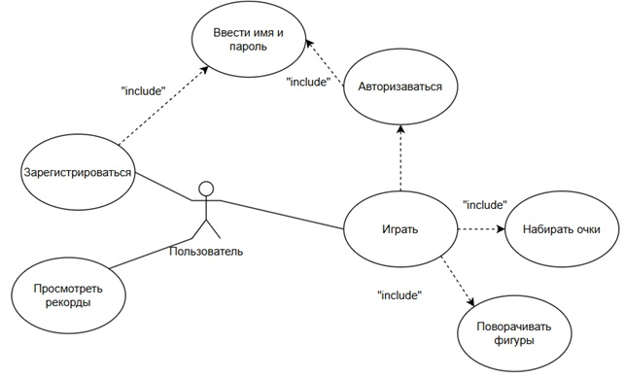

Рисунок 8 - UML-диаграмма вариантов использования.

Приложение Б.2.
UML- диаграмма последовательности
UML- диаграмма последовательности представлена на рисунке 9.
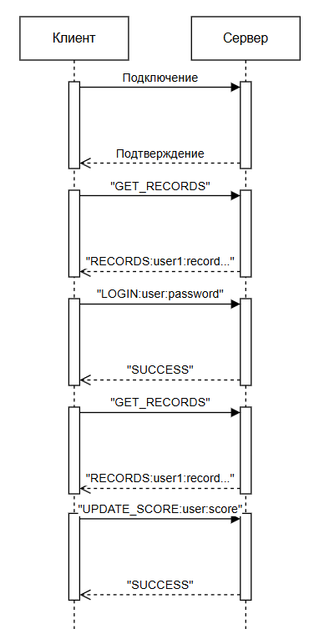

Рисунок 9 - UML- диаграмма последовательности.

Приложение Б.3.
UML- диаграмма деятельности
UML- диаграмма деятельности представлена на рисунке 10.
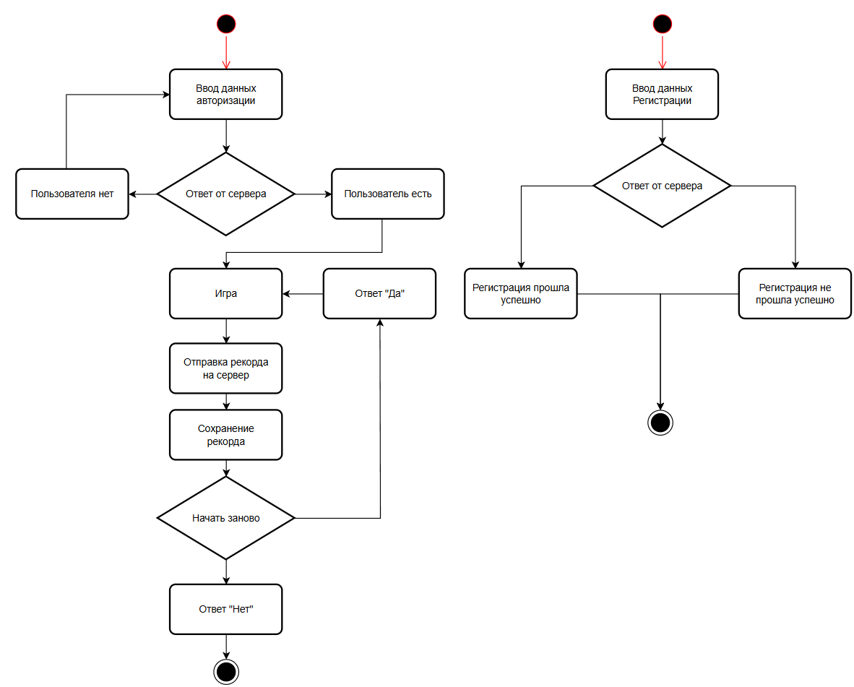

Рисунок 10 - UML- диаграмма деятельности.

Приложение Б.4.
UML-диаграмма классов
UML-диаграмма классов серверного и клиентского приложений представлена на рисунке 11.

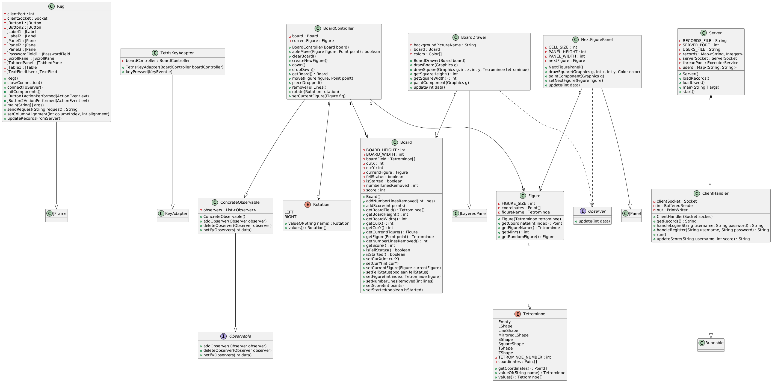
Рисунок 11 - UML-диаграмма классов сервера и клиента.

Приложение Б.5.
UML-диаграмма развертывания
UML-диаграмма развертывания представлена на рисунке 12.

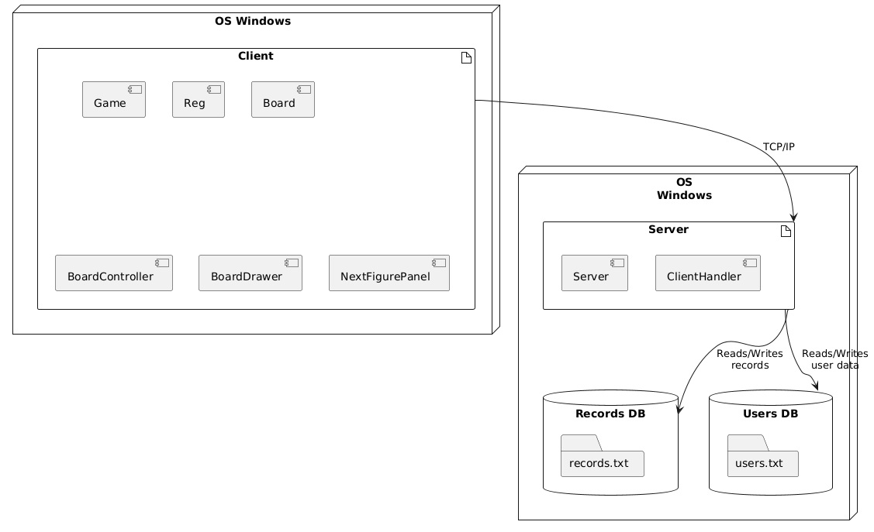

Рисунок 12 - UML-диаграмма развертывания.

